**2025年春季全国博士、博士后高层次人才巡回签约洽谈会区域场—天津站**

为深入学习贯彻党的二十大精神，全面落实党中央、国务院对高校毕业生就业创业工作的决策部署，千方百计促进高校毕业生高质量充分就业，助力企事业单位博硕研究生人才引进，中研博硕英才网定于**2025年4月24日**在**汇高花园酒店四楼**举办“**2025年春季全国博士、博士后高层次人才巡回签约洽谈会区域场—天津站** ”，现诚挚邀请有就业择业需求的博士、博士后高层次人才参加！

**【大会详情】**

**大会时间：2025年4月24日（星期四 14:00-17:00）**

**大会地点：天津市汇高花园酒店四楼花园厅**

**参会单位：全国各地高等院校、大型央企、国企、事业单位、各重点领域高新技术企业、上市公司、重点科研院所、地方政府等；**

**参会人才：**2024届2025届的博士、博士后高层次人才为主，2026届及往届有就业需求的研究生人才亦可参会，本次双选会专业涵盖理工类、经管类、医学类、文史类、农林类、艺术学类、法学类等综合类专业。

**【人才参会方式】可任选其一**

**1.PC端报名：**登录链接：[www.91boshuo.com/public/registered](https://www.91boshuo.com/public/registered)注册报名，已注册的人才直接登录报名（请选择谷歌或360浏览器）

**2.移动端报名：**“博硕直聘”微信小程序（人才端）扫码报名或者点击接报名  
<https://www.91boshuo.com/public/meetingDetail?hxid=1906907753979109377>

简历完善小技巧：**基本信息+求职意向+教育经历+工作经历，完善度即可达到100%！**

********

****报名成功后，**会前将收到短信或电话参会提醒，**现场即可直接扫码入场！****

**【大会咨询方式】**

人才咨询热线：**蔡老师：15108308661(微电同号)**

**唐老师：17882149776(微电同号)**

用人单位报名咨询：**孙老师 17311268869**

****活动设立了官方人才就业交流群，请同学们扫描下方微信二维码加入群里，备注学校-专业-姓名-学历，群内了解更多参会单位信息****

****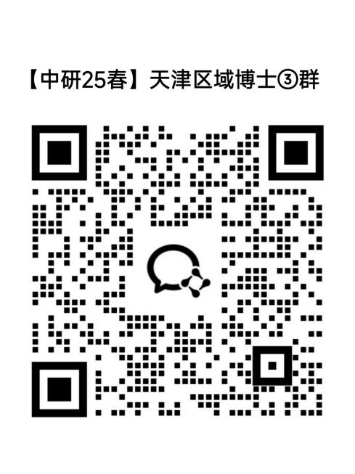****

【**温馨提示**】

招聘会于14:00准时开始17:00结束。请预留交通时间，准时到场。人才进场需扫码签到，签到前请提前打开手机定位服务。

**热烈欢迎广大毕业生朋友前来参加!**

**参会单位持续更新中……**

**欢迎同学们扫码报名，扫码进群了解单位明细，踊跃参加！**